Aşağıdaki doğru-yanlış sorularında parantez içine sizce doğru olanlara D,yanlış olanlara Y harfi Koyunuz.
dolaşımı ile ilgili şekilden de faydalanarak sorulara cevap veriniz.

A
11
Puan
Adı Soyadı: Tarih:
 Sınıfı: 8/
No: Aldığı Not:

2008–2009 EĞİTİM-ÖĞRETİM YILI DÜDENBAŞI İLKÖĞRETİM OKULU
8.SINIF FEN VE TEKNOLOJİ DERSİ 1.DÖNEM 1.YAZILI SORULARI

- ( ) Lamarck doğal seçilim sonucu yeni türlerin ortaya çıkabileceğini ileri sürmüştür.
- ( ) Adenin organik bazının karşısına her zaman Guanin organik bazı gelir.
- ( ) DNA'da baz sayısında ve dizilişindeki farklılıklar canlıların birbirinden farklı olmasını sağlar.
- ( ) Yumurta "n" sayıda kromozom içerir.
- ( ) Mitoz bölünmede oluşan hücrelerin genetik yapısı farklıdır.
- ( ) Bir ailenin kız çocuğuna sahip olma ihtimali her zaman % 50' dir.
- ( ) Büyüme ve gelişme hücre bölünmesi ile meydana gelir. ( ) Hemofili hastalığı kanın pıhtılaşmamasıdır.
- ( )solucan , denizanası, planerya gibi canlılar rejenerasyon ile ürerler.
- ( ) Akraba evliliği, hastalık taşıyan genlerin bir araya gelme olasılığını azaltır
- ( ) Albinoluk kalıtsal bir hastalıktır
- ( ) Eşeysiz üremeler mitoz bölünme ile olur

Aşağıdaki boşlukları uygun şekilde doldurunuz
B
26Puan

mitoz- bezelye- Down sendromu- mayoz- ara lamel- evrim-organik baz -fofsat -fenotip - eşeysiz üreme- çekinik gen- adaptasyon- mutasyon

- Bitki hücresinde stoplazma bölünmesinde …………………………….oluşur.
- Tomucuklanarak üreme bir …………………………………….şeklidir.
- Mendel çalışmalarını………………………………bitkisi ile yapmıştır.
- ……………………………….olan bireylerin vücut hücrelerinde 46 kromozom yerine 47 kromozom vardır.
- Baskın genlerle birlikte kendi özelliğini göstermeyen genlere …………………………………denir
- …………………………hücre bölünmesi ile polen ,yumurta,sperm oluşur.
- Çevre şartlarının etkisiyle kalıtsal olmayan değişikliklere ……………………………..denir.
- Türlerin uzun zaman içinde geçirdiği ya da geçirmekte olduğu değişikliklerin tümüne ….……….………..…denir.
- ………………………hücre bölünmesinde parça değişimi gözlenmez.
- Dağda yetişen karahindiba bitkisinin köklerinin çölde yetişenlere göre daha kısa olması ……………………..olayına
örnek olarak verilebilir.
- Bir nükleotitin yapısında şeker ,………………………, …………………………. bulunur
- Canlıların dış görünümüne …………………………………. Denir

Aşağıdaki tablolarda boş bırakılan yerleri uygun şekilde doldurunuz. Her kutucuğun puan değeri eşittir.

C
35
Puan

Adaptasyon…. Mutasyon……Modifikasyon
Doğal seçilim… Varyasyon
Aşağıda verilen örneklerin yukarıdaki durumlardan hangisine ait olduğunu boşlularla yazınız10 p

Kutup ayılarının beyaz renkli olması…………………………….
Dişi arılardan iyi beslenenin kraliçe arı olması diğerlerinin işçi arılar olmaları……………………………………………………………
Kedi türündeki çeşitlilik………………………………………….
Çuha çiçeğinin renginin sıcaklığa göre değişmesi……………….
Kanser hücresinin oluşması………………………………………
Develerin hörgüçlerinde yağ depolamaları………………………
Beyaz kelebeklerin çevre şartları değişince ölmesi siyah kelebeklerin yaşamını sürdürmesi……………………………………………….
Güneşte kalan insanların ten renginin bronzlaşması…………….
Kaktüsün iğne yapraklı olması……………………………………
Hemofili hastalığının oluşması…………………………………….

- Şekildeki boşluklara gelmesi gereken kavramları yazınız? 10 p
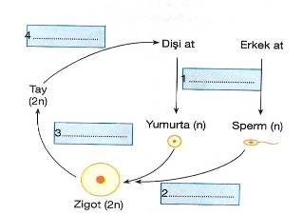

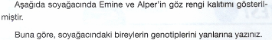
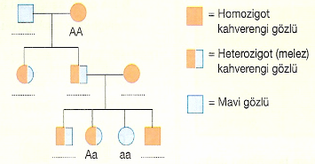

5 p

- Aşağıdaki kavram haritasında boş bırakılan yerleri uygun kavramlarla doldurunuz? 4p

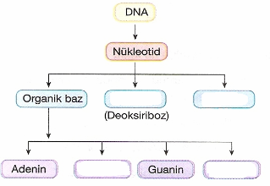

- Mitoz bölünme ile mayoz bölünme arasındaki farklardan 3 tanesini tabloya yazınız 6 p
mayoz | mitoz
1 | 1
2 | 2
3 | 3

Aşağıdaki sorularda doğru seçeneği bularak işaretleyiniz.(her soru 4 puandır)
D
28Puan

- Üreme hücresinde 24 kromozom bulunan bir canlının kas hücresi iki kez mitoz bölünme geçiriyor.
Oluşan hücrelerin kromozom sayısı kaçtır?

A) 72 B) 48 C) 12 D) 6

- 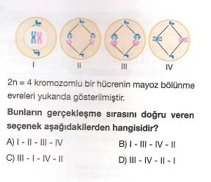
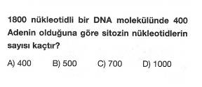

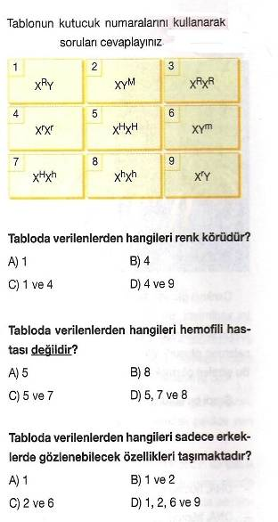

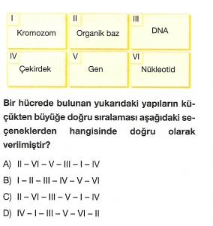
Not:Sınav süresi 40 dakikadır, puanlar soruların yanında verilmiştir.

BAŞARILAR…
Hilmi TURGUT
Fen ve Teknoloji Öğretmeni

